Конспект коррекционно-развивающего занятия по аппликации
для обучающихся с легкой умственной отсталостью,
1-2 класы
Тема: Пришла весна
Составитель: Попова М.В.

Цель: формирование умения скатывать салфетки в тонкие полоски
Задачи:
- учить обучающихся выполнять скатывать салфетки в тонкие полоски;
- развивать кисть руки, творческие способности обучающихся;
- корректировать пространственные представления обучающихся, мыслительные операции (обобщение);
- воспитывать у обучающихся аккуратность и трудолюбие.
Оборудование: клей-карандаш (по количеству учеников), клеенка, наглядный материал (образец), раздаточный материал (вырезанные детали композиции), салфетки, конверт с письмом, картон белый, вата, простые карандаши.

Ход проведения.
- Вступительная часть
- Здравствуйте, садитесь. Сейчас мы с вами будем творить своими руками. Но на какую тему будет наша аппликация, я еще не знаю, но есть одна подсказка – это письмо, которое пришло сегодня утром. Сейчас мы с вами посмотрим, что в нем написано.
(воспитатель открывает конверт и читает письмо)
Текст письма:
Дорогие ребята, пишет вам перелетная птичка - я заблудилась во временах года, помогите мне, пожалуйста. Я улетела в теплые края осенью, но забыла когда мне нужно вернуться, помогите мне определить время года для перелета домой, прочитав ниже написанное стихотворение.

Она пришла, сосульками
Карнизы украшая.
Ручьи задорно булькают,
Сугробы подмывая.
Забыв морозы прежние,
Без сил свалилась набок
Заплаканная снежная
Подтаявшая баба.
Зиме совсем недужится –
Пора ей в путь сбираться…
И солнце в каждой лужице
Готово искупаться!
И меж снегами влажными
Пробив себе окошки,
Подснежники отважные
Уже встают на ножки!

- Ребята, кто поможет птичке?
(ответы обучающихся)
- Какое время года описано в стихотворение?
(ответы обучающихся)
- Правильно, весна и она к нам пришла.
- Ребята, как будет звучать тема нашего занятия?
(ответы обучающихся)
- Итак, тема нашего занятия «Весна пришла».
- Молодцы ребята, помогли птичке, мы ей в конце нашего занятия н мы ей приготовим домик, в котором она будет жить.

- Основная часть
- Пусть еще не успел растаять весь снег, и еще нет весенних цветов, но на ветках скоро уже начнут распускаться почки. Мягкие, пушистые – ведь не зря их называют котиками. Эти котики и являются первой приметой весны. A эта объёмная аппликация из бумаги поможет нам приблизиться к весне.
- Анализ образца.
- Ребята, вот как будет выглядеть результат нашей сегодняшней работы.
(показ образца)
- Что вы на нем видите?
- Как называется дерево?
- Как расположена веточка?
- Посчитайте сколько всего разветвлений у нашей веточки?
- Все ли разветвления расположены на одном уровне или нет?
(ответы обучающихся)

- Я сейчас вам расскажу, как мы с вами будем выполнять аппликацию.
(воспитатель рассказывает порядок выполнения работы, выставляя фрагменты технологической карты)
- Возьмем лист белого картона.
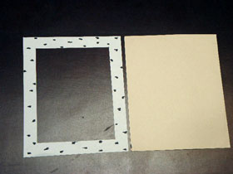
- На него наклеим заранее вырезанные голубые цветочки.
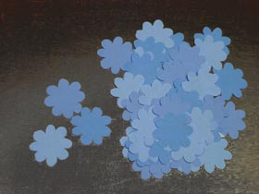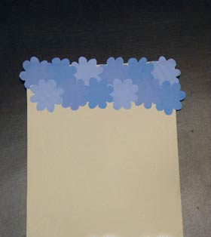
- Затем на картон с наклейными цветочками приклеим заранее подготовленные фрагменты рамки, и на ней при помощи черного карандаша нарисуем черточки, имитирующие березовую кору. Основа нашей аппликации готова.
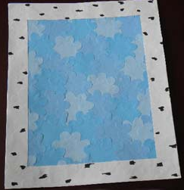
- На нашу подготовленную основу приклеим скрученные из салфетки веточки нашей лозы.

- Из ваты скатаем маленькие комочки и приклеим их с двух сторон от нашей веточки.

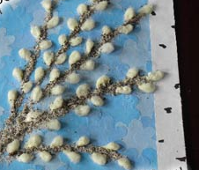

- На нашу веточку приклеим маленький домик для птички.

Физминутка
- Ребята, предлагаю встать со своих мест и подойти ко мне, сейчас мы с вами немного подвигаемся.
Мы хлопаем в ладоши, хлоп, хлоп
Мы топаем ногами топ, топ
Качаем головой,
Мы руки поднимаем, мы руки опускаем
Мы низко приседаем и прямо мы встаем.

- Присаживайтесь. Давайте вспомним, последовательность выполнения работы.
(один из детей с помощью воспитателя повторяют последовательность с опорой на технологическую карту)
- Приступаем к выполнению работы, я вам буду помогать по мере надобности.
(обучающиеся выполняют задание, предусмотренное дифференцированным подходом)
Задание выполняют в полном объеме следующие обучающиеся Москалева М., Ивусова В.
Задание выполняю с частично выполненной работой следующие обучающие Денисов А., Гаврилова К, Колмаков Р., Садыков А., Ларионов Е, Антоненко Н.
Задание выполняют с большей частью выполненной работы следующие обучающиеся Карп Д, Каракулова О., Бессонов К, Гайдук Б., Гринев М.
- Заключительная часть.
- Молодцы ребята, справились с заданием. Сейчас мы с вами будем писать письмо птичке, для того чтобы она вернулась к вам.
(пишем письмо)
- Вот мы с вами написали письмо, я его сегодня ей отправлю.
- Сейчас мы с вами поместим наши работы на выставку в игровой комнате и выберем самые аккуратные работы.

